20131202花海節完工
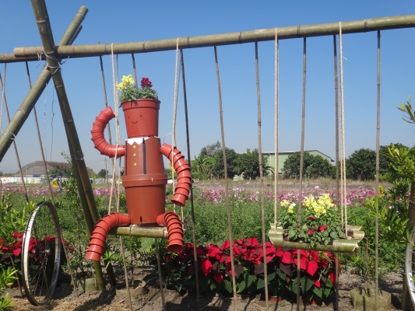
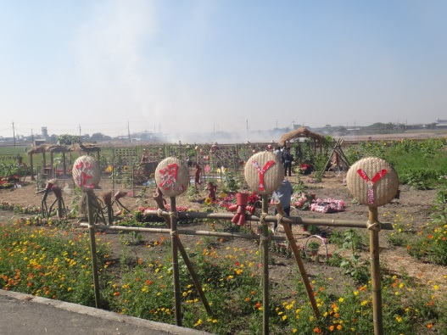
花現ㄚㄚ 用塑膠盆組裝而成的吉祥物
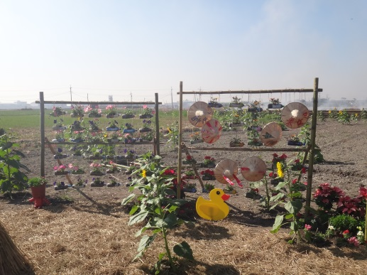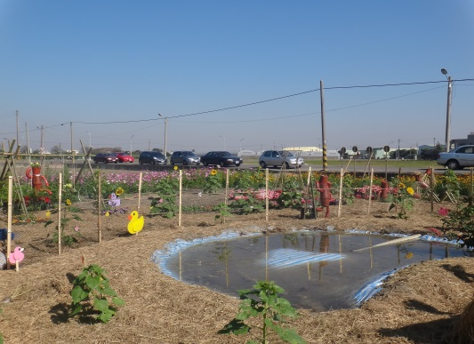
可愛的黃色小鴨 你們有發現黃色小鴨跟吉祥物嗎?
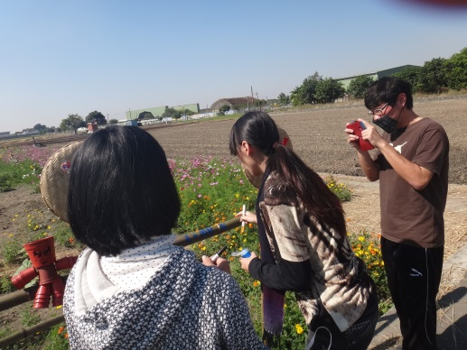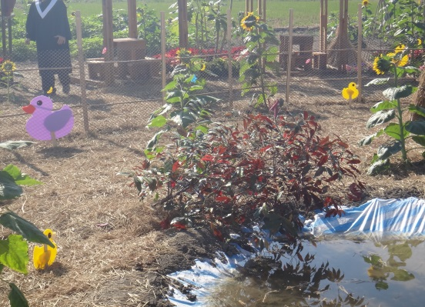
同學認真佈置會場 原來小鴨也有別款

